**LG U+ 인터넷전화연동서비스 신청서**

|  |  |  |  |
| --- | --- | --- | --- |
| 학원명 |  | 학원번호 |  |
| 원 장 명 |  | | |
| 담당자명 |  | 담당자  핸드폰 번호 |  |
| 사용료 | 1대당 \2,000 (VAT 별도) | | |
| 신청 대수 | **대** | | |
| 당 학원은 ACA2000 프로그램과 연동하여  ㈜LG U+ 인터넷전화 연동 서비스를 신청합니다.  20 . . .  학원장(날인)  수신 :㈜세계로시스템 대표이사 귀하  (TEL: 1599-0056, FAX:02-2627-8272) | | | |

※ 연동신청 팩스접수 후 연동처리가 완료되면, 설정 및 사용 방법은 문자로 전송해드립니다.

※**주의사항**※

1. 인터넷전화 연동은 고급형 센트릭스/ DCS 상품만 가능합니다.

2. LGU+의 센트릭스 사이트에 접속하는 ID&PW 정보를 2페이지에 작성해서 보내주세요

(센트릭스 ID는 인터넷전화 번호 별로 부여됩니다. )

**연동 신청 전화번호 내역**

|  |  |  |  |  |
| --- | --- | --- | --- | --- |
| **No.** | **전화번호** | **User ID** | **User PW**  (웹PW) | **IP**  (DCS 상품인  경우만 기재) |
| 1 |  |  |  |  |
| 2 |  |  |  |  |
| 3 |  |  |  |  |
| 4 |  |  |  |  |
| 5 |  |  |  |  |
| 6 |  |  |  |  |
| 7 |  |  |  |  |
| 8 |  |  |  |  |
| 9 |  |  |  |  |
| 10 |  |  |  |  |
| 11 |  |  |  |  |
| 12 |  |  |  |  |
| 13 |  |  |  |  |
| 14 |  |  |  |  |
| 15 |  |  |  |  |

**1. LG U+ 인터넷전화 연동 방법**

**route1**

**중심업무/학생관리 -> 상황상담**

num1WorAEF7

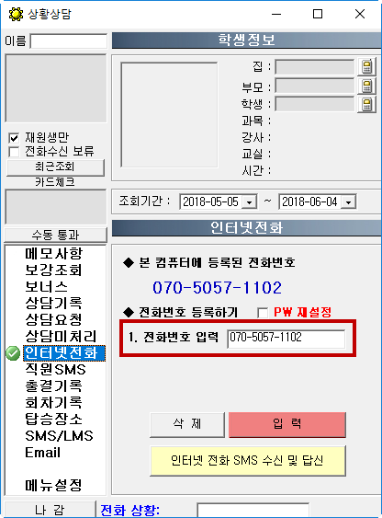

num2

num3

①**상황상담** 버튼을 클릭한다.

②인터넷전화 메뉴를 선택한다.

③연동할 전화번호를 입력한 후 **입력** 버튼을 클릭한다.

**2. PW 재설정 방법**

LG U+ 인터넷전화는 1년마다 사용자가 센트릭스 홈페이지에서 패스워드를 변경하도록 되어 있다.

만약, LG U+ 센트릭스홈페이이지세 패스워들 변경했다면 ACA2000연동 서비스를 사용하는 번호는

상황상담창 ->인터네전화 메뉴에서도 동일한 패스워드로 변경 적용 해야한다.

**변경하지 않으면 인터넷전화 연동이 불가하다.**

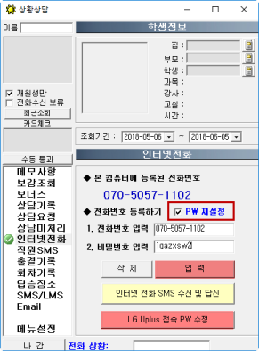

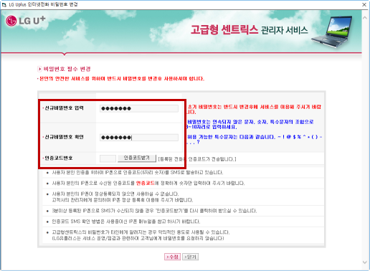

**num4**

**num1**

**num2**

**num3**

①**PW 재설정** 옵션을 선택한다.

② LG U+ 홈페이지에서 변경한 비밀번호를 입력한 후 입력 버튼을 클릭한다.

**만약, LG U+ 홈페이지에서 변경한 비밀번호가 생각이 안날 때.**

③**LG u+ 접속 PW 수정** 버튼을 클릭하면 오른쪽 화면과 같이 LG U+ 인터넷전화 변경 화면이 표시된다.

④해당화면에서 비밀번호를 변경 한다.

⑤ 변경된 비밀번호를 상황 상담창에 입력한 후 **입력** 버튼을 클릭한다.